2016年全国职业院校技能大赛高职组
“园林景观设计”赛项规程

一、赛项名称
赛项编号：GZ-112
赛项名称：园林景观设计
英语翻译：Landscape Design
赛项组别：高职组
赛项归属产业：农林牧渔
二、竞赛目的
本项目根据园林类专业高素质技术技能型人才培养要求和园林景观设计岗位需要，根据国家职业标准《景观设计师》（三级）规定的知识和技能要求设置。
本赛项由学校、行业、企业共设，是园林类专业的核心技能，通过技能竞赛有效促进专业建设和教学改革，强化核心技能的训练，促进全国高职院校同类专业交流，提高园林景观设计教学水平，升高职园林类专业的人才培养质量。同时，通过竞赛方式也有效促进学校与企业之间的合作交流，共同培养园林行业一线技能型人才。
三、竞赛内容
比赛以团队方式进行，每组参赛学生2人，操作技能考核时间为3.5小时。
两名选手须在规定时间内，科学分工合作，选用提供的AutoCAD、Photoshop、3Dmax或SketchUp，以及Office等计算机应用软件，根据比赛指定设计环境，完成一套园林景观设计方案，并最终以图片格式的展板形式提交比赛作品（具体内容见竞赛试题）。
四、竞赛方式
本赛项为团体赛，比赛由2名学生配合完成，每个团队限报1名指导教师。
参赛选手均为高职院校在籍学生。本赛项本次竞赛不邀请境外代表队参赛。
本赛项不设理论考试，只对技能操作进行考核。
五、竞赛流程
所有参赛代表队在规定时间内同时进行比赛。比赛具体安排如表1。
表1 项目竞赛日程安排表
7:30 | 选手抽签决定比赛工号与机位
7:45 | 选手进入技能比赛场并按事先抽签号就位
7:45 | 技能裁判组成员进入技能比赛场
8:00～11:30 | 比赛时间。选手操作完成后，在《实际操作现场记录表》上签名确认，方可离开赛场。
12:00～14:00 | 裁判评分汇总
六、竞赛试题
本赛项不设理论考试，只对技能操作进行综合考核，技能竞赛题为公开试题。
试题名称：居住小区中心绿地景观设计
要求对某居住小区的中心绿地进行景观设计，面积约2000m²，见附图。
（一）设计要求
充分考虑现状条件，抓住场地特征，正确分析各相关要素。设计方案能合理运用地形、水、植物、园林建筑等景观设计要素，布局合理，交通清晰流畅，构思新颖，能充分反映时代特点，具有独创性、经济性和可行性。注意乔、灌、草的合理配置和植物的季相效果。设计需满足以人为本的基本理念，符合人体工程学和景观设计常规要求。图面表达清晰美观并符合园林制图规范，设计应符合国家现行相关法律法规。
（二）图纸内容
在规定时间内选用提供的AutoCAD、Photoshop、3Dmax或SketchUp，以及Office等计算机应用软件，根据比赛指定设计环境，自主命题，完成一套园林景观设计方案。内容至少包括:
1.总平面图一张，根据A1图幅确定比例,并标出植物配置一览表；
2.局部效果图或鸟瞰图一张；
3.设计说明（不超过300字）。
（三）成图要求
选手在参赛计算机上创建符合要求的一个JPG文件（A1图幅，模式RGB颜色，分辨率不小于75DPI），将所有设计成果以及设计说明合理分布于图面中。文件命名为“工位号.jpg”（如“045.jpg”），比赛结束时将设计作品存储到指定地址。
参赛选手按照A1图幅（841mm*594mm）确定比例，每组一张成图，包括总平面图、局部效果图或鸟瞰图、设计说明等内容。作品不得出现任何反映作者、指导老师及学校的相关信息，违者将取消比赛资格。
（四）设计图中的图例由组委会统一提供
（五）附：地形图（比赛提供CAD版现状平面图）
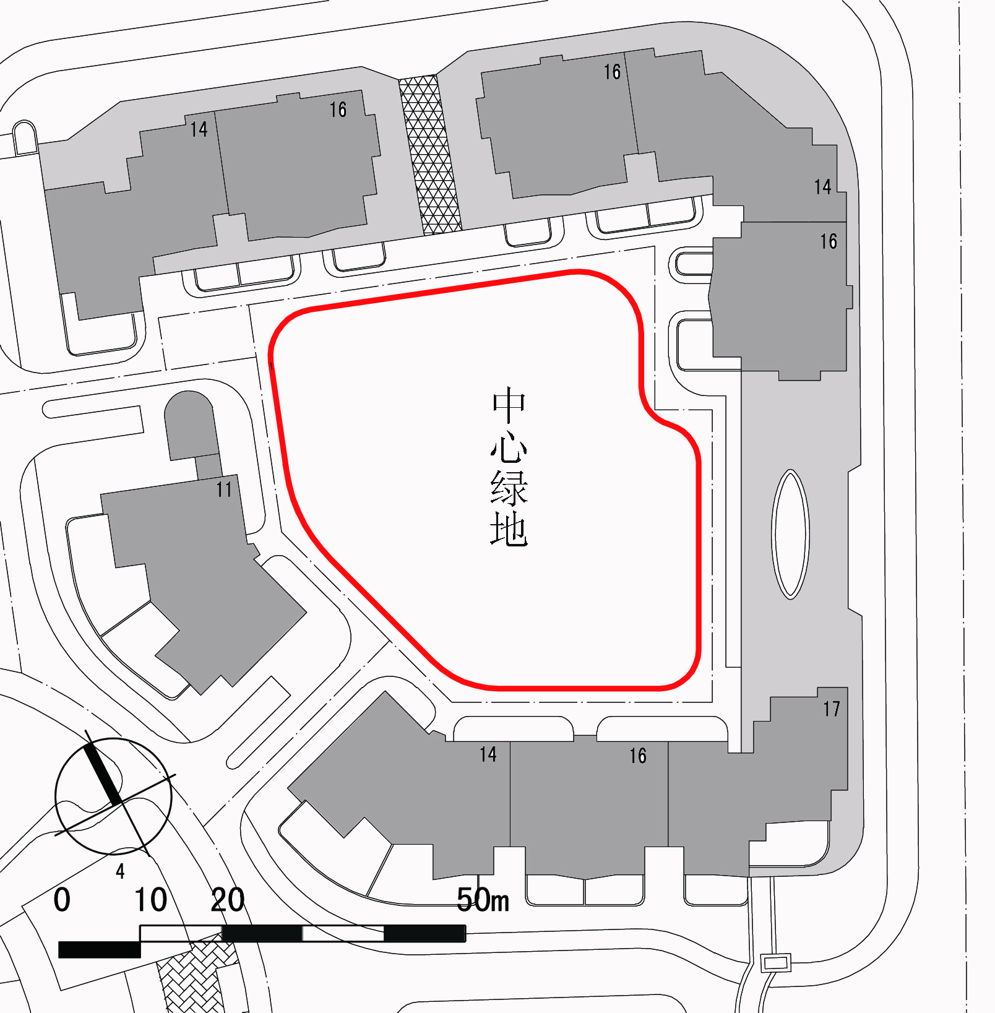
图1 样题地形图
七、竞赛规则
1.参赛选手须为高职院校全日制在籍学生；本科院校中高职类全日制在籍学生；五年制高职四、五年级学生，高职组参赛选手年龄须不超过25周岁，年龄截止时间为2016年5月1日。参赛选手必须持本人身份证和参赛证参加操作技能考核。
2.参赛选手和指导教师报名获得确认后不得随意更换。如备赛过程中参赛选手和指导教师因故无法参赛，须由省级教育行政部门出具书面说明，经大赛执委会办公室核实后予以更换。竞赛开始后，参赛队不得更换参赛队员，允许队员缺席比赛。
3.参赛选手出场顺序、位置、比赛所用工具等均由抽签决定，不得擅自变更、调整。
4.参赛选手提前15分钟检录进入赛场，按照抽签工位号参加比赛。迟到15分钟以上者取消比赛资格；开赛15分钟后，选手方可离开赛场。
5.选手进入赛场后须检查实验用品是否齐全，如有疑问向裁判询问。
6.选手在竞赛过程中不得擅自离开赛场，如有特殊情况，需经裁判同意，选手若需休息、饮水或去洗手间等，耗用时间计算在比赛时间内。
7.参赛选手的作品不得出现任何反映作者、指导老师及学校的相关信息，违者将取消比赛资格。图面表达清晰美观并符合园林制图规范，设计应符合国家现行相关法律法规。
8.在规定时间结束时，选手应立即停止操作，不得以任何理由拖延。结束后举手示意，由志愿者记录结束时间，经确认后离开比赛现场。
八、竞赛环境
竞赛在计算机机房中进行，比赛面积不少于500m²，电脑不少于100台；配有多媒体讲台，包括投影仪、交换机、服务器、投影屏幕等设备。
多媒体讲台主控电脑可以发送电子文件至每组电脑，并可收取学生作品文件。每组两台电脑通过局域网相联，各组之间独立运行。
机房安装无盲区监控设备，比赛环境安全、安静无干扰。
九、技术规范
园林景观设计项目是以教育部颁布的职业学校相关专业教学指导方案和国家职业标准《景观设计师》（三级）规定的知识和技能要求为基础，其职业技术标准如表2。
表2 景观设计师国家职业标准（三级）（高职组）
职业功能 | 工作内容 | 能力要求 | 相关知识
一、设计前期准备 | （一）小型景观项目咨询和商讨 | 1.能咨询业主需求  2.能与业主商讨小型景观项目 | 1.顾客心理学基本知识  2.行业标准
 | （二）识读设计任务书及项目招投标文件 | 1.能汇编设计任务书的要点  2.能分析项目招标书的技术文件 | 1.设计任务书的内容编制  2.招投标文件编写程序
 | （三）现场资料分析 | 1.能分析现场生态资源状况  2.能分析现场水文地质特征  3.能分析现场植物和其他元素 | 1.自然生态资源保护基础知识  2.地理/地质基础知识  3.设计程序的基本知识
二、规划和设计 | （一）编制小型景观项目各阶段设计文件 | 1．能型组织小型景观项目总图设计  2.能细化小型景观项目设计方案  3.能将不同景观元素挑选、应用于景观设计 | 1.绘图和方案表现的深层知识  2.风景组景和视觉审美基本手法  3.景观环境规划设计原理  4.不同景观元素的分类和类别基本知识  5.不同景观元素的特性、价值和应用
 | （二）专业施工图设计绘制 | 能完成专业施工图设计 | 施工图和竣工图的要求
 | （三）常见园林植物等造景元素布置 | 1.能布置和设计特定场景的种植设计  2.能充分利用场地的保留树种 | 1.种植设计的基本模型  2.造景元素的艺术法则  3.常用景观设备的特性、价格和应用的基本知识
 | （四）绘制一般效果图 | 1.能运用计算机设备展示设计构思  2.能运用造型手法表现景观效果 | 1.计算机设备的基本知识  2.造型技法与绘画技法
 | （五）工程造价概预算 | 1.能根据定额估价  2.能进行工程造价概预算和收集信息 | 1.概预算基本知识  2.当地市场信息
三、工程协调 | （一）设计配合问题处理 | 能解决施工中的一般性设计配合问题 | 1.国家相关的施工管理基础知识  2.景观材料的本特性  3.景观工程的基本知识
 | （二）质量检验和现场监督 | 1.能在施工各阶段和竣工验收阶段视察施工作业  2.能发现违规操作 | 与景观设计和施工有关的国家和地方规范、规定、说明书要求等
四、设计业务管理 | （一）技术档案管理 | 能管理指定的技术档案 | 文件档案管理的基本知识
 | （二）技术文档处理 | 能处理工程技术文档 | 工程技术档案的处理规定
十、技术平台
所用计算机 Windows XP操作系统、中文Auto CAD2007中文版、Adobe Photoshop CS2中文版、3Dmax8中文版、SketchUp7.0中文版，以及Office 2003等计算机软件。
十一、成绩评定
（一）评分标准
表3 园林景观设计项目考核要点与分值
序号 | 考核内容 | 考核要点 | 分值
1 | 方案主题  构思 | 构思立意新颖，主题明确，符合场地特点要求 | 5
 |  | 设计风格独特，感染力强 | 5
2 | 方案整体  效果与图形数量 | 布局合理，空间形式丰富，内容充实，方案完整 | 5
 |  | 展板内主要设计表现图不少于3个 | 5
3 | 总平面  设计和表现 | 空间尺度和比例合理 | 5
 |  | 出入口位置和形式合理，道路系统畅通连贯 | 5
 |  | 建筑小品体量适当、形式布局合理 | 5
 |  | 植物配置科学 | 10
 |  | 线条、图例符合制图规范 | 5
 |  | 指北针、比例尺、文字标注正确 | 5
4 | 效果图 | 能反映设计意图 | 10
 |  | 效果图节点具有代表性，内容丰富，视觉效果好 | 10
6 | 设计说明 | 文字说明精炼、有条理、重点突出，与设计内容协调统一 | 5
7 | 图板设计 | 布局合理，美观协调 | 10
8 | 团队合作 | 分工协作、配合默契 | 5
 |  | 风格统一 | 5
合 计 |  |  | 100
（二）评比办法
比赛检录、赛中、评比过程全程监控，场外大屏幕实时播放；允许场外观摩，让比赛过程和裁判接受监督。
裁判7-9人。每位裁判对各参赛队伍的比赛结果（提交的设计作品）独立进行评判。
评比时每台电脑展示一个作品，评委可对比分析；评委每人另有一台电脑，内有所有参赛作品，供裁判分析打分；投影仪滚动展示每个作品，便于评议。裁判独立评分，评分汇总后，去掉最高分和最低分，取平均分作为比赛选手最终得分。同时，裁判评分过程全程播放，及时公布各裁判的评分记录。
（三）成绩审核
为保障成绩评判的准确性，监督组将对赛项总成绩排名前30%的所有参赛队伍（选手）的成绩进行复核；对其余成绩进行抽检复核，抽检覆盖率不得低于15%。如发现成绩错误以书面方式及时告知裁判长，由裁判长更正成绩并签字确认。复核、抽检错误率超过5%的，裁判组将对所有成绩进行复核。
（四）成绩公布
最终成绩经复核无误，由裁判长、监督人员和仲裁人员签字确认后公布。
十二、奖项设定
本赛项设一、二、三等奖。以赛项实际参赛队（团体赛）或参赛选手（个人赛）总数为基数，一、二、三等奖获奖比例分别为10%、20%、30%（小数点后四舍五入）。获得本赛项一、二、三等奖的参赛队，授予相应的荣誉证书。
获得一等奖的参赛队指导教师由组委会颁发优秀指导教师证书。
十三、赛项安全
（一）比赛环境
1. 承办单位应按照大赛执委会要求，在赛前组织专人对比赛现场、住宿场所和交通保障进行考察，及时排除安全隐患。赛场的布置，赛场内的器材、设备，应符合国家有关安全规定。如有必要，也可进行赛场仿真模拟测试，以发现可能出现的问题。
2.赛场周围要设立警戒线，防止无关人员进入发生意外事件。赛场设置警戒线及联网的监控体系，可对赛场进行24小时监控。比赛现场内应参照相关职业岗位的要求为选手提供必要的劳动保护。在具有危险性的操作环节，裁判员要严防选手出现错误操作。
3.承办单位应提供保证应急预案实施的条件。对于比赛内容涉及高空作业、可能有坠物、大用电量、易发生火灾等情况的赛项，必须明确制度和预案，并配备急救人员与设施。
4.承办单位须在赛场管理的关键岗位，增加力量。应制定开放赛场和体验区的人员疏导方案。赛场环境中存在人员密集、车流人流交错的区域，除了设置齐全的指示标志外，须增加引导人员，并开辟备用通道。
5.参赛选手进入赛场、赛事裁判工作人员进入工作场所，严禁携带通讯、照相摄录设备，禁止携带记录用具。如确有需要，由赛场统一配置、统一管理。赛项可根据需要配置安检设备对进入赛场重要部位的人员进行安检。
（二）生活条件
比赛期间，原则上由执委会统一安排参赛选手和指导教师食宿。承办单位须尊重少数民族的信仰及文化，根据国家相关的民族政策，安排好少数民族选手和教师的饮食起居。
比赛期间安排的住宿地应具有宾馆/住宿经营许可资质。以学校宿舍作为住宿地的，大赛期间的住宿、卫生、饮食安全等由执委会和提供宿舍的学校共同负责。
大赛期间有组织的参观和观摩活动的交通安全由执委会负责。执委会和承办单位须保证比赛期间选手、指导教师和裁判员、工作人员的交通安全。
各赛项的安全管理，除了可以采取必要的安全隔离措施外，应严格遵守国家相关法律法规，保护个人隐私和人身自由。
（三）组队责任
1.各学校组织代表队时，须安排为参赛选手购买大赛期间的人身意外伤害保险。
2.各学校代表队组成后，须制定相关管理制度，并对所有选手、指导教师进行安全教育。
3.各参赛队伍须加强对参与比赛人员的安全管理，实现与赛场安全管理的对接。
（四）应急处理
比赛期间发生意外事故，发现者应第一时间报告执委会，同时采取措施避免事态扩大。执委会应立即启动预案予以解决并报告组委会。赛项出现重大安全问题可以停赛，是否停赛由执委会决定。事后，执委会应向组委会报告详细情况。
（五）处罚措施
1.因参赛队伍原因造成重大安全事故的，取消其获奖资格。
2.参赛队伍有发生重大安全事故隐患，经赛场工作人员提示、警告无效的，可取消其继续比赛的资格。
3.赛事工作人员违规的，按照相应的制度追究责任。情节恶劣并造成重大安全事故的，由司法机关追究相应法律责任。
十四、竞赛须知
（一）参赛队须知
1.发扬良好的道德风尚，听从指挥，服从裁判，不弄虚作假。
2.坚决执行竞赛的各项规定，对竞赛期间的意见和建议及时向执委会提出。
3.各参赛队应可在竞赛前一天规定时间内进入赛场熟悉环境。
（二）指导教师须知
1.每组选手限1名指导教师。
2.指导教师经报名并通过资格审查后确定，选手和指导教师的对应关系一经确定不得随意变更。
3.比赛期间，指导教师不得进入竞赛场地内，发现违规取消该队参赛资格
4.各代表队领队以及指导教师要坚决执行竞赛的各项规定，加强对参赛人员的管理，指导选手做好赛前的一切技术准备和竞赛准备。
5.对申诉的仲裁结果，领队以及指导教师要带头服从和执行，并做好选手工作。参赛选手不得因申诉或对处理意见不服而停止竞赛，否则以弃权处理。
（三）参赛选手须知
1.参赛选手必须持本人身份证和参赛证参加操作技能竞赛。
2.参赛选手出场顺序、位置、比赛所用工具等均由抽签决定，不得擅自变更、调整。
3.参赛选手提前15分钟检录进入赛场，按照抽签工位号参加比赛。迟到15分钟以上者取消比赛资格；开赛15分钟后，选手方可离开赛场。
4.本项目比赛所用材料工具均由大赛执委会统一提供。技能比赛得分由专家组根据选手所提交的作品判定。
5.参赛选手必须根据大赛执委会要求在规定的时间内提交作品。作品上不得出现任何暗示选手身份的标记，否则取消比赛资格。
6.选手在比赛过程中不得擅自离开赛场，如有特殊情况，须经工作人员同意。若同组两位选手同时离开赛场视为放弃比赛。
7.比赛一旦结束，参赛选手均应立即停止操作，不得以任何理由拖延比赛时间。选手操作技能完成后，必须在《作品提交确认表》上签名确认后，方可离开赛场。
8.版权说明
（1）参赛选手完成作品上交时需签署版权申明书。
（2）设计作品必须为选手原创，因此产生的知识产权责任由参赛方承担。
（3）参赛作品版权归主办方所有，参赛方未经主办方同意不得擅自引用、传播、出售参赛作品，因此产生的法律责任由参赛方承担。
9．比赛场所不提供Internet网络环境，所有参赛计算机不得通过任何形式访问互联网。
10.同组选手计算机可实现文件传输，但不提供移动存储设备，选手不得使用任何移动存储设备。
（四）工作人员须知
1．必须统一佩戴由大赛组委会签发的相应证件，着装整齐。服从领导，听从指挥，以高度负责的精神、严肃认真的态度做好各项工作。
2．不得影响参赛选手比赛，不允许有影响比赛公平的行为。
3．赛前40分钟进入赛场，协助裁判员做好设备、用具的清点与核查，做好竞赛物品保障工作。
4．熟悉比赛规程，认真遵守各项比赛规则和工作要求。 坚守岗位，如有急事需要离开岗位时，应经领导同意，并做好工作衔接。
5．严格遵守比赛纪律，如发现其他人员有违反比赛纪律的行为，应予以制止。情节严重的，应向竞赛组委会反映。
6．发扬无私奉献和团结协作的精神，提供热情、优质服务。
十五、申诉与仲裁
本赛项在比赛过程中若出现有失公正或有关人员违规等现象，代表队领队可在比赛结束后2小时之内向仲裁组提出书面申诉。
采取两级仲裁机制。赛项设仲裁工作组，赛区设仲裁委员会。大赛执委会办公室选派人员参加赛区仲裁委员会工作。赛项仲裁工作组在接到申诉后的2小时内组织复议，并及时反馈复议结果。申诉方对复议结果仍有异议，可由省（市）领队向赛区仲裁委员会提出申诉。赛区仲裁委员会的仲裁结果为最终结果。
参赛选手不得因申诉或对处理意见不服而停止比赛，否则按弃权处理。
十六、竞赛观摩
赛场内设定观摩区域和参观路线，向媒体、企业代表、院校师生及家长等社会公众开放，不允许有大声喧哗等影响参赛选手竞赛的行为发生。指导教师不能进入赛场内指导，可以观摩。赛场外设立展览展示区域，设专人接待讲解。
为保证大赛顺利进行，在观摩期间应遵循以下规则：
1.除与竞赛直接有关工作人员、裁判员、参赛选手外，其余人员均为观摩观众。
2.请勿在选手准备或比赛中交谈或欢呼；请勿对选手打手势，包括哑语沟通等明示、暗示行为，禁止鼓掌喝彩等发出声音的行为。
3.请勿在观摩赛场地内使用相机、摄影机等一切对比赛正常进行造成干扰的带有闪光灯及快门音的设备。
4.不得违反全国职业院校技能大赛规定的各项纪律。请站在规划的观摩席或者安全线以外观看比赛，并遵循赛场内工作人员和竞赛裁判人员的指挥，不得有围攻裁判员、选手或者其他工作人员的行为。
5.请务必保持赛场清洁，将饮料食品包装、烟头及其他杂物扔进垃圾箱。
6.观摩期间，严重违纪者除本人被逐出观摩赛场地外，还将视情况严重程度对所在代表队的选手的成绩进行扣分直至取消比赛资格。
十七、竞赛直播
1.赛场内部署无盲点录像设备，能实时录制并播送赛场情况；
2.赛场外有大屏幕或投影，同步显示赛场内竞赛状况；
3.条件允许时，可以进行网上直播。
4.多机位拍摄开闭幕式，制作优秀选手采访、优秀指导教师采访、裁判专家点评和企业人士采访视频资料，突出赛项的技能重点与优势特色。为宣传、仲裁、资源转化提供全面的信息资料。
十八、资源转化
1.通过审批，将比赛形成的园林景观设计作品整理后在竞赛网络公布并出版发行，供相关职业院校师生交流、学习；
2.将比赛形成的园林景观设计作品在“高职高专园林技术专业教学资源库”网络平台中展示，供各校交流学习。
3.技能大赛所用机房和设备，在平时可以开展园林规划设计、园林建筑设计、园林工程等课程的教学实训，还可以开展相关教师培训、企业员工培训。
4.促进教学改革
以技能大赛为动力，推动职业教育教学模式和人才培养模式的改革。通过多种形式技能竞赛活动，有效地调动职业院校学生学习积极性，突出了专业技能在职业教育中的位置，使课堂教学与实践教学更紧密地结合，有利地推动职业教育的教学改革。
5.与企业共同开发课程标准和比赛项目评分标准
通过技能大赛，请企业专家参与景观规划设计项目操作步骤及评分标准的制定，使比赛内容与当前生产实际接轨。按照社会和企业的需求，让学生在“学中做、做中学”，实现培养目标与企业的“零距离”对接，培养更多适应产业需求和社会主义新农村建设需要的高素质技术技能型合格人才。

